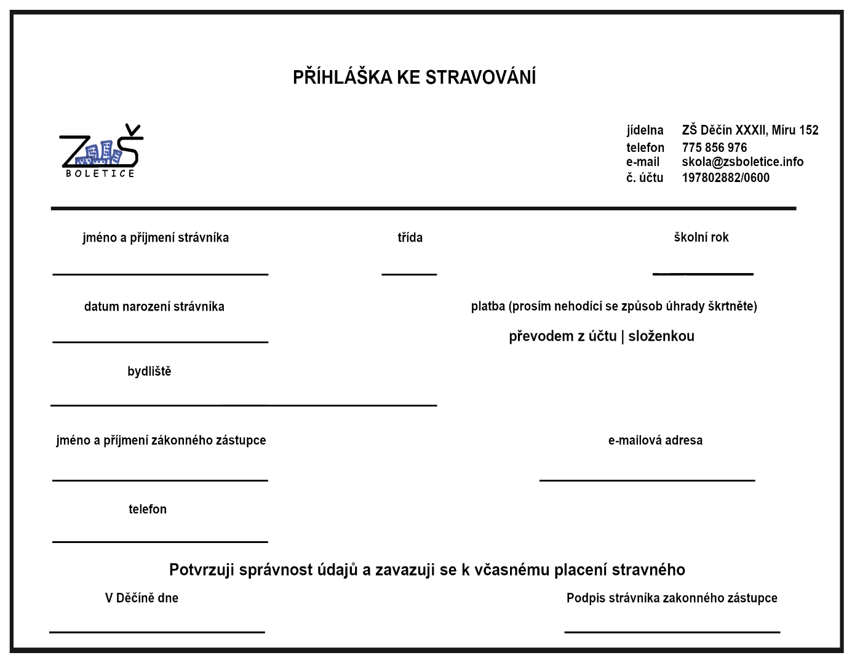

**----------------------------------------------------------------------------------------------------------------------------------------------------------------------------------------------------**

**Informace o stravování též na** [**www.zsboletice.cz**](http://www.zsboletice.cz)**, internetová aplikace Strava.cz – číslo jídelny 5314**

1. Obědy se vydávají od 11:20 do 14:00 hod. 11:20 – 11:40 hod. výdej obědů pro cizí strávníky (nestravují se v jídelně, odnášejí si obědy ve vlastních nádobách). 11:40 – 14:00 hod. výdej obědů pro žáky a zaměstnance školy. Úterý, středa, čtvrtek – výběr ze dvou jídel. Strávnici konzumují stravu ve školní jídelně s výše a níže uvedenou výjimkou.  
2. K přihlašování, odhlašování a odběru stravy používají strávníci čip nebo Děčínskou kartu, které jsou možné zakoupit v kanceláři ŠJ. Ke stravování je nutno se přihlásit nejpozději do 24 hodin před začátkem stravování. Strávník je přihlášen ke stravě dle přihlášky ke stravování na celý školní rok.  
3. Jakoukoliv změnu (ukončení stravování, odchod ze školy, apod.) je strávník povinen nahlásit vedoucí ŠJ. Pokud si strávník neodhlásí stravu včas, nemá nárok na náhradu. Předem neodhlášený a neodebraný oběd je strávníkovi účtován. Odhlásit oběd lze prostřednictvím terminálu, telefonicky (na čísle: 775 856 976 e-mailem ([jidelna@zsboletice.info](mailto:jidelna@zsboletice.info)), nebo osobně v kanceláři ŠJ, **pouze den předem** od 7:00 do 14:00. Oběd lze přihlásit a odhlásit prostřednictvím internetové či mobilní   
aplikace: <http://strava.cz/istravne/> ovšem minimálně 1 dem předem.  
4. V případě nemoci, při neodhlášení stravy, má strávník nárok 1. den nemoci odebrat stravu do jídlonosičů za původní cenu. Další dny nemoci je povinen stravu odhlásit. Pokud tak neučiní, bude mu počítána plná nedotovaná cena oběda dle aktuálního ceníku.  
5. Doba prázdnin, případně mimořádného ředitelského volna: v těchto dnech jídelna až na výjimky nevaří a každý strávník je automaticky odhlášen. O termínech strávníci budou s předstihem informování na nástěnce u vchodu do ŠJ. Pokud se v těchto dnech vaří, může žák odebrat stravu po předchozím přihlášení pouze za nedotovanou cenu.  
6. Úhrada stravného. Strávníci jsou zařazováni do věkových kategorií na dobu školního roku, ve kterém dosahují níže uvedeného věku:

II. věková skupina (7 – 10 let)

III. věková skupina (11 – 14 let)

IV. věková skupina (15 – 18 let)

Platba se provádí příkazem z bankovního účtu nebo poštovní poukázkou. Adekvátní částka musí být připsána na účet školy do 20. dne daného měsíce na měsíc následující. Vyúčtování stravného se provádí 1x ročně.

**Informace o zpracování osobních údajů.** V souvislosti se stravováním ve školní jídelně zpracovává Základní škola   
Děčín XXXII, Míru 152, p.o. osobní údaje strávníků a zákonných zástupců žáků. Údaje jsou uchovávány po nezbytně dlouhou dobu, v listinné i elektronické podobě. Pro provoz internetových aplikací jsou osobní údaje předávány společnosti Veřejná informační služba, spol. s.r.o. s níž má organizace smlouvu o ochraně osobních údajů. Kromě údajů uvedených na přihlášce ke stravování se jedná zejména o číslo bankovního účtu, na něž jsou vraceny přeplatky stravného.